

**ข่าวประชาสัมพันธ์**

**กรุงไทยเติมบุญ ชวนเช็คอิน กิน ไหว้ วัดสุทัศนเทพวราราม กระตุ้นท่องเที่ยวและใช้จ่ายไร้เงินสด รับโปรโมชันสูงสุด 50%**

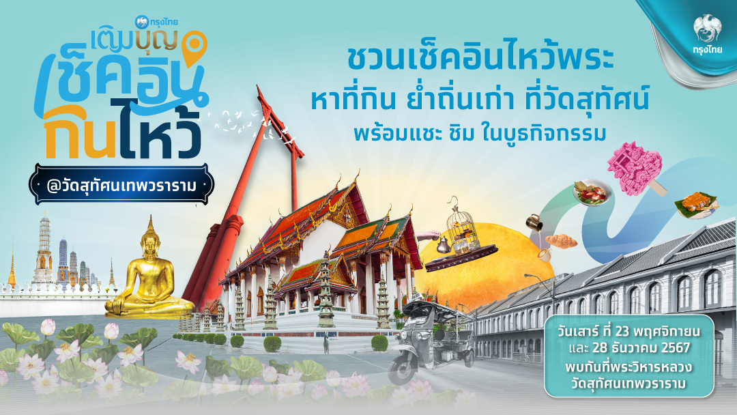

**ธนาคารกรุงไทย เปิดตัวแคมเปญ** กรุงไทยเติมบุญ เช็คอิน กิน ไหว้ วัดสุทัศเทพวราราม **กรุงเทพฯ เพื่อเป็นการส่งเสริมการท่องเที่ยวเชิงวัฒนธรรมผสมผสานเทคโนโลยีให้เข้ากับไลฟ์สไตล์คนรุ่นใหม่   
โดยจัดกิจกรรมเชิญชวนไหว้พระและสิ่งศักดิ์สิทธิ์ที่มีการใช้ดิจิทัลเทคโนโลยี** AR Code **ประวัติภาพพระสุนทรีวาณี รูปเปรียบพระธรรม โดยสามารถสแกน** QR Code **เพื่อพบกับน้องอารามนี่ ไกด์คนสำคัญของวัดสุทัศน์ฯ   
ที่ช่วยอธิบายประวัติที่มาให้เข้าใจได้ง่าย และเชิญเข้าร่วมกิจกรรมเพื่อรับไอศกรีมเสาชิงช้า พร้อมบริการถ่ายรูปสวยเป็นที่ระลึกและนำกลับบ้านได้ทันที หลังไหว้พระแล้วสามารถอิ่มอร่อยรอบย่านเก่าเสาชิงช้า   
พร้อมรับโปรโมชันส่วนลดสูงสุด** 50%เพื่อ**ชิมอาหารสุดอร่อยจากร้านค้าชื่อดังโดยรอบ อาทิ ครัวอัปสร   
ทิพย์เบเกอรี่ ร้านหอมฟุ้ง เป็นต้น เพียงเก็บคูปองและสแกนจ่ายค่าอาหารผ่านเป๋าตังเปย์ บนแอปพลิเคชันเป๋าตัง พร้อมเชิญชวนร่วมทำบุญผ่านกรุงไทยเติมบุญ** QR e-Donation **เพื่อสมทบทุนบูรณะเสนาสนะให้กับ  
วัดสุทัศนเทพวราราม ทั้งนี้ พบกับกิจกรรมต่างๆ ได้ที่บูธกรุงไทยเติมบุญ เช็คอิน กิน ไหว้ ณ วัดสุทัศนเทพวราราม ในวันเสาร์** 23 **พฤศจิกายน** 2567 **และวันเสาร์** 28 **ธันวาคม** 2567

**ทีม Marketing Strategy   
19 พฤศจิกายน 2567**